ΕΝΟΤΗΤΑ 13 ΕΚΘΕΣΗ ΟΝΟΜΑ ..................................................
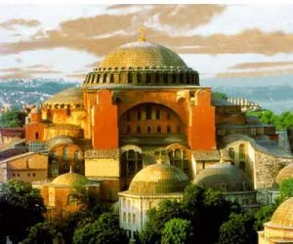
"Περιγράφω την Αγία Σοφία"
Επιλέγω έναν ρόλο και γράφω το κείμενό μου.
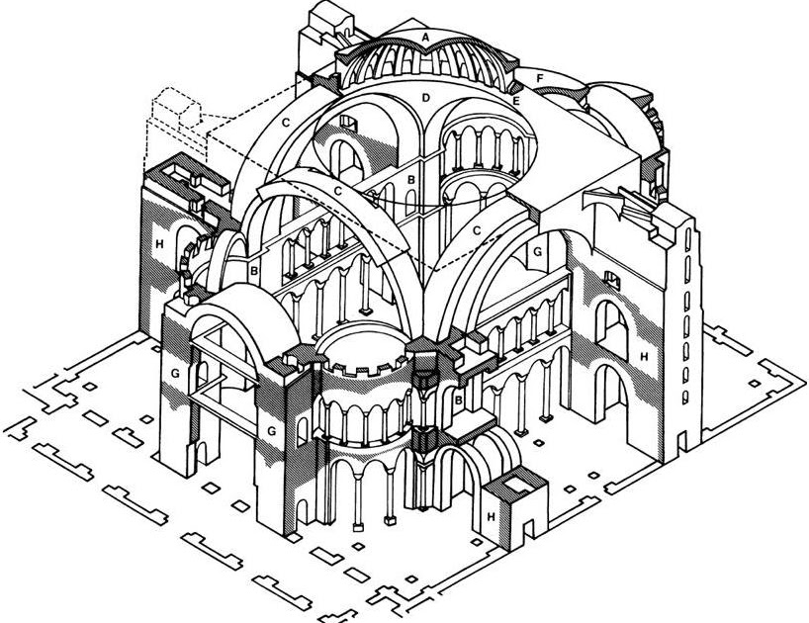
1. Είσαι ο αρχιτέκτονας Ανθέμιος και γράφεις ένα άρθρο για αρχιτεκτονικό περιοδικό της εποχής όπου περιγράφεις το σχέδιο που σκέφτηκες με τον Ισίδωρο για την εκκλησία της Αγίας Σοφίας.
2. Είσαι ένας τεχνίτης που εργάζεσαι στο χτίσιμο της Αγίας Σοφίας και γράφεις ένα γράμμα στην οικογένειά σου που ζει μακριά όπου τους περιγράφεις την εκκλησία.
3. Είσαι ένας απεσταλμένος του αυτοκράτορα Ιουστινανού που επισκέπτεσαι την Αγία Σοφία λίγο πριν τελειώσει και γράφεις μια αναφορά για τον αυτοκράτορα.
Μερικά χρήσιμα στοιχεία
Οι αρχιτέκτονες Ανθέμιος και Ισίδωρος, για να πρωτοτυπήσουν, συνδύασαν τον ρυθμό της ορθογώνιας βασιλικής και του περίκεντρου (στρογγυλού) ναού με τρούλο. Έτσι, γεννήθηκε ο νέος ρυθμός της βασιλικής με τρούλο. Ο κυρίως χώρος του κτίσματος έχει σχήμα περίπου κύβου. Τέσσερις τεράστιοι πεσσοί (κολώνες), που απέχουν μεταξύ τους 30 μ., στηρίζουν τα τέσσερα μεγάλα τόξα πάνω στα οποία στηρίζεται ο τρούλος, με διάμετρο 31 μ. Ο τρούλος δίνει την εντύπωση ότι αιωρείται εξαιτίας των 40 παραθύρων που βρίσκονται γύρω στη βάση του (ο σύγχρονος ιστορικός Προκόπιος λέει: ...δίνει την εντύπωση ότι είναι ένα κομμάτι ουρανού που κρέμεται στη γη...).
Στο μαρμαρόστρωτο προαύλιο του ναού υπήρχε μαρμάρινη κρήνη (βρύση), στην οποία αναγραφόταν το «ΝΙΨΟΝ ΑΝΟΜΗΜΑΤΑ ΜΗ ΜΟΝΑΝ ΟΨΙΝ» (ξέπλυνε τις αμαρτίες σου, όχι μόνο το πρόσωπό σου). Από το προαύλιο, 5 πύλες οδηγούν στην εξωτερική στοά (νάρθηκας) κι άλλες 5 στην εσωτερική στοά, από τις οποίες η μεσαία λέγεται και Μεγάλη ή Ωραία Πύλη. Από εκεί 9 πύλες οδηγούν στον κυρίως ναό. Οι 3 μεσαίες λέγονται Βασιλικές πύλες επειδή από εκεί περνούσε ο Αυτοκράτορας στις επίσημες τελετές.
Υλικά: Ο Ιουστινιανός ζήτησε από τους αρχιτέκτονες ένα κτήριο χωρίς ξύλινα μέρη, που να μην μπορεί να καεί. Από κάθε γωνιά της αυτοκρατορίας προσφέρθηκαν πολύτιμα μάρμαρα και δυσεύρετα υλικά. Τρούλος από τούβλα, τοίχοι ντυμένοι με μάρμαρο, χρυσά διακοσμητικά σχέδια, κίονες από χρωματιστό μάρμαρο (πράσινο ή κοκκινωπό) και κιονόκρανα από λευκό, πολύτιμες πέτρες, ελεφαντόδοντο, ασήμι και χρυσός για τη διακόσμηση του εσωτερικού.
Τα ψηφιδωτά της Αγ.Σοφίας απεικόνιζαν τον Χριστό, την Παναγία, τον Ιωάννη τον Πρόδρομο, αυτοκράτορες και τις οικογένειές τους, επισκόπους και τα εξαπτέρυγα Σεραφείμ (μορφές με 6 φτερά, χωρίς σώμα).
……………………………………………………………………………………………………………………………………………………………………………………………………………………………………………………………………………………………………………………………………………………………………………………………………………………………………………………………………………………………………………………………………………………………………………………………………………………………………………………………………………………………………………………………………………………………………………………………………………………………………………………………………………………………………………………………………………………………………………………………………………………………………………………………………………………………………………………………………………………………………………………………………………………………………………………………………………………………………………………………………………………………………………………………………………………………………………………………………………………………………………………………………………………………………………………………………………………………………………………………………………………………………………………………………………………………………………………………………………………………………………………………………………………………………………………………………………………………………………………………………………………………………………………………………………………………………………………………………………………………………………………………………………………………………………………………………………………………………………………………………………………………………………...……………………………………………………………………………………………………………………………………………………………………………………………………………………………………………………………………………………………………………………………………………………………………………………………………………………………………………………………………………………………………………………………………...…………………………………………………………………………………………………………………………………………………………………………………………………………………………………………………………………………………………………………………………………………………………………………………………………………………………………………………………………………………………………………………………………………………………………………………………...………………………………………………………………………………………………………………………………………………………………………………………………………………………………………………………………………………………………………………………………………………………………………………………………………………………………………………………………………………………………………………………………………………………………...………………………………………………………………………………………………………………………………………………………………………………………………………………………………...

